Муниципальное казенное учреждение дополнительного образования

«Дом детского творчества» пгт Тужа Кировской области

РАССМОТРЕНО на Педсовете УТВЕРЖДАЮ

Протокол № директор МКУ ДО ДДТ пгт Тужа

от «___» ________ 2024 г. ____________ В.А. Малышева

**Дополнительная общеобразовательная программа**

**«МАСТЕРСКАЯ ЧУДЕС»**

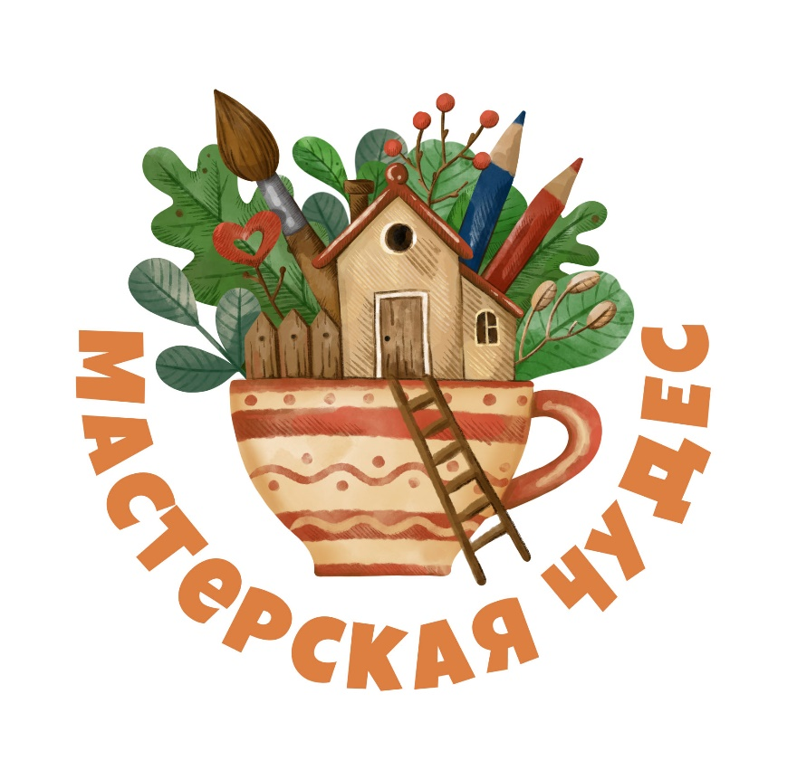

**художественной направленности**

возраст детей – 7-17 лет

Автор-составитель:

Чеснокова Анастасия Андреевна,

педагог дополнительного образования

Тужа, 2024

Содержание

1. Пояснительная записка. Цели и задачи………………………………………3

2. Актуальность программы…………………………………………………......3

3. Отличительная особенность…………………………………………………...4

4. Адресат программы………………………………………………………….…4

5. Социальная значимость………………………………………………………..4

6. Объем, сроки реализации и режим занятий……………………………….….4

7. Формы организации образовательного процесса…………………………….4

8. Планируемые результаты……………………………………………………...6

9. Содержание разделов…………………………………………………………..7

10. Список литературы…………………………………………………………..10

**Пояснительная записка**

Дополнительная образовательная программа «Мастерская чудес» художественной направленности предназначена для обучения детей декоративно-прикладному творчеству и является одной из программ внеурочной деятельности в дополнительном образовании.

Программа нацелена на развитие у детей интереса к различным видам прикладного искусства одновременно с этим, вовлекая обучающихся в творческую работу и обогащая навыки общения приобретением умений осуществлять совместную деятельность в коллективе.

Занимаясь по образовательной программе «Мастерская чудес», обучающиеся работают с различными материалами. Овладев несколькими техниками и комбинируя их, ребенок получает возможность создавать неповторимые изделия. Видеть красоту предметов декоративно-прикладного искусства, попробовать изготовить их своими руками – это ли не важно, это ли не интересно для ребенка?

В.А.Сухомлинский писал, что «ребенок по своей природе – пытливый исследователь, открыватель мира. Так пусть перед ним открывается чудесный мир в живых красках, ярких и трепетных звуках, в сказке и игре, в собственном творчестве, в стремлении делать добро людям. Через сказку, фантазию, игру, через неповторимое детское творчество – верная дорога к сердцу ребенка». На мой взгляд этим требованиям отвечает курс декоративно-прикладного искусства.

Программа предназначена для работы с детьми в системе дополнительного образования. Рассчитана на один год обучения. Рекомендуемый возраст детей – от 7 до 17 лет.

Дополнительная образовательная программа «Мастерская чудес» ориентирована на активное приобщение детей к декоративно-прикладному творчеству.

**Цель программы** – формирование у учащихся художественной культуры как составной части материальной и духовной культуры, создание условий для развития декоративно-прикладных творческих и коммуникативных способностей, раскрытие творческого потенциала ребенка средствами художественного труда.

**Задачи:**

**-** освоить разнообразные виды декоративно-прикладного искусства;

**-** развивать у детей тонкую моторику рук, глазомер, чувство гармонии и красоты, умение концентрировать внимание;

- добиться максимальной самостоятельности детского творчества;

- воспитывать уважительное отношение между людьми коллектива в совместной творческой деятельности;

- развивать потребность к творческому труду, стремление преодолевать трудности, добиваться успешного достижения поставленных целей;

- воспитание уважительного отношения к труду.

**Актуальность программы**

Актуальность программы заключается в развитии творческих способностей детей, расширении их кругозора, воспитании художественного вкуса и чувства прекрасного.

Раннее приобщение детей к творческой художественной деятельности способствует развитию у них творческого начала требующего активности, самостоятельности, проявления фантазии и воображения.

Декоративно-прикладное творчество дает ребенку реальную возможность выбора своего индивидуального образовательного пути. По сути дела, оно увеличивает пространство, в котором учащиеся могут развивать свою творческую и познавательную активность, реализовывать свои лучшие личностные качества, т.е. демонстрировать те способности, которые зачастую остаются невостребованными в системе школьного образования. Для достижения успеха на занятиях создается благоприятный психологический фон.

**Отличительная особенность**

Программа не привязана к какому-либо одному виду деятельности, а включает в себя элементы разных видов декоративно-прикладного искусства: изготовления изделий из бумаги и картона, из природного материала и мыловарение. Структура программы позволяет вводить появляющиеся новинки разных техник декоративного искусства, что делает творчество детей современным.

Многообразие материалов, техник, их соединение позволит детям осознать свои склонности, а взрослым – определить наличие у детей способностей к тому или иному виду деятельности.

**Адресат программы**

Программа разработана для учащихся младшего и среднего школьного возраста от 7 до 17 лет, не имеющих предварительной подготовки.

**Социальная значимость**

Социальная значимость программы обусловлена возможностью позитивного воздействия на ребенка за счет его самореализации в процессе обучения декоративно-прикладного искусства. Занимаясь по программе, дети не только осваивают разнообразные техники, но и реализуют свой творческий потенциал, погружаясь в данный вид творчества.

**Объем, сроки реализации и режим занятий**

Программа «Мастерская чудес» рассчитана на 1 год обучения, 144 часа. Занятия проводятся 2 раза в неделю продолжительностью 2 часа.

**Формы организации образовательного процесса**

Методическое обеспечение образовательной программы «Волшебное мыло» (мыловарение) включает в себя дидактические принципы, методы, техническое оснащение, организационные формы работы, формы подведения итогов.

При подготовке к занятиям большое внимание уделяется нормам организации учебного процесса и дидактическим принципам.

Прежде всего, это принцип наглядности, так как психофизическое развитие детей умственного развития учащихся, на который рассчитана данная программа, характеризуется конкретно-образным мышлением. Достижение поставленной цели в учебно-воспитательной деятельности во многом зависит от системности и последовательности в обучении. При строгом соблюдении логики учащиеся постепенно овладевают знаниями, умениями и навыками. Большое внимание также уделяется принципам доступности и посильности в обучении, методу активности, связи теории с практикой, прочности овладения знаниями и умениями.

Методы, применяемые при подготовке к занятиям, подразделяются на:

Словесные (рассказ-объяснение, беседа, чтение книг);

Наглядные (демонстрация педагогом приемов работы, наглядных пособий, демонстрация презентаций);

Практические (выполнение упражнений, овладение приемами работы, приобретение навыков, управление технологическими процессами).

При организации работы кружка используется дидактический материал. Он включает в себя образцы изделий, выполненные педагогом и учащимися, рисунки, открытки и эскизы, инструкционные карты, специальную и дополнительную литературу, фотографии детских работ.

Техническое оснащение занятий включает в себя:

* Учебный кабинет для занятий;
* Рабочие столы и стулья по количеству учащихся;
* Материалы, инструменты, приспособления и фурнитура, необходимые для занятия.

Использование технического оснащения в виде теле и видеоаппаратуры или компьютера не являются строгой необходимостью, но может улучшить качество учебно-воспитательного процесса.

Организационные формы работы на занятиях определяются педагогам в соответствии с поставленными целями и задачами. На одном занятии могут быть использованы различные формы работы: фронтальная, работа в парах и индивидуальная.

Формы подведения итогов образовательной программы включают в себя: Участие в школьных тематических выставках (День знаний, Мастерская деда Мороза, 8 марта, День влюбленных, итоговая выставка и т.д.).

**Планируемые результаты**

К концу обучения учащиеся должны знать:

* историю возникновения различных техник творчества; - технику безопасности при работе с различными инструментами и приспособлениями, бытовой техникой; - начальные сведения о цветовом сочетании;
* основные способы работы с пропорциями;
* простейшие способы декора упаковки (ленты, ткань, пуговицы и др.);
* требования к содержанию рабочего места.

К концу обучения учащиеся должны уметь:

* пользоваться различными инструментами и приспособлениями, бытовой техникой;
* выполнять инструкции при решении поставленных задач;
* пользоваться рецептами для изготовления мыла;
* упаковывать готовое изделие в подарочную упаковку;
* соблюдать последовательность технологических операций;

**Учебно-тематический план**

|  |  |  |  |  |  |  |
| --- | --- | --- | --- | --- | --- | --- |
| №  занятия | Тема | Количество часов | | | Формы организации занятия | Форма аттестации  (контроля) |
| Всего | в том числе | |
|  | |
| теория | практика |
| 1 | Вводное занятие.  Стартовая диагностика. | 2 | 2 | 0 | беседа | опрос |
| 2 | Мыловарение |  | | |  |  |
| 2.1 |  | 2 | 1 | 1 | беседа | наблюдение |
| 2.2 | Удивительный мир упаковки. | 2 | 1 | 1 | беседа | наблюдение |
| 3 |  | Душистое мыло | | |  |  |
| 3.1 | Красители. Добавки. | 2 | 1 | 1 | беседа | опрос |
| 3.2 | Отдушки. | 2 | 1 | 1 | беседа | наблюдение |
| 3.3 | Базовые масла и их свойства. | 2 | 1 | 1 | беседа | наблюдение |
| 4 |  | Подарок своими руками | | |  |  |
| 4.1 | Изготовление мыла с вплавлениями | 28 | 5 | 23 | практическая работа | наблюдение |
| 4.2 | Изготовление многослойного мыла. | 24 | 4 | 20 | практическая работа | наблюдение |
| 4.3 | Изготовление объёмных композиций. | 16 | 3 | 13 | практическая работа | наблюдение |
| 4.4 | Мыло со свирлами. | 20 | 3 | 17 | беседа | наблюдение, выставка |
| 4.5 | Изготовление мыла с картинкой. | 18 | 3 | 15 | практическая работа | наблюдение |
| 5 | Творческая работа. | 16 | - | 16 | практическая работа | наблюдение |
| 6 | Промежуточная аттестация. | 8 | - | 8 | практическая работа | наблюдение,  презентация готовых работ |
| 7 | Итоговое занятие.  Итоговая аттестация | 2 | - | 2 | практическая работа | тестирование, выставка |
|  | Итого | 144 | 24 | 120 |  |  |

**Содержание разделов**

Раздел 1. Вводное занятие.

Теория. Обзор программы. Знакомство с историей появления мыла. Инструктаж по технике безопасности при работе с инструментами и материалами.

Практика. Игра на знакомство. Стартовая диагностика.

Раздел 2. Мыльные истории.

Тема 2.1. Мыльная основа.

Теория. Знакомство с видами готовой мыльной основы: прозрачной и матовой. Инструменты для работы. Рецепты приготовления мыла.

Практика. Плавление основы. Изготовление мыла по рецепту. Мыло «Котик».

Тема 2.2. Удивительный мир упаковки.

Теория. История упаковки, ее виды. Материалы и инструменты. ТБ при работе с ножницами, клеем. Правила и техника упаковки готового мыла: подбор бумаги для основы упаковки, композиция упаковки, вырезание элементов декора, наклеивание элементов на основу, дизайн стразами, лентами и т. д.

Практика: Изготовление упаковок разных видов (по выбору). Декорирование.

Раздел 3. Душистое мыло.

Тема 3.1. Красители. Добавки.

Теория. Технология изготовления «душистого мыла». Натуральные и искусственные красители, и их свойства. Добавки: блестки и перламутры.

Практика. Изготовление мыла с добавлением красителей и добавок, упаковки для мыла.

Тема 3.2. Отдушки.

Теория. Технология изготовления отдушек. Виды отдушек.

Практика. Изготовление мыла с использованием отдушек, упаковки для мыла.

Тема 3.3. Базовые масла и их свойства.

Теория. Технология изготовления мыла с маслами. Базовые масла, которые используются в мыловарении. Их свойства.

Практика. Изготовление мыла с добавлением базовых масел, упаковки для

мыла.

Раздел 4 Подарок своими руками.

Тема 4.1. Изготовление мыла с вплавлениями.

Теория. Технология изготовления мыла с вплавлениями. Материалы для изготовления мыла. Инструменты для работы. Подготовка рабочего места.

Практика. Изготовление мыла с вплавлениями. Работа с мыльной основой (разогрев, обезжиривание поверхности, склеивание слоёв, проработка очередности работы, вплавление деталей, картинок). Заготовка-изготовление деталей из мыльной основы. Сушка (остывание), извлечение из форм, нарезка. Окончательная доработка изделия. Упаковка и оформление готового мыла. Мыло: «Веселые пуговки», «Сердечная капилочка», «Мыло мерцающий космос», «Елочки», «Морское», «Завитушки», «Разноцветные шары».

Тема 4.2. Изготовление многослойного мыла.

Теория. Технология изготовления многослойного мыла.

Практика. Изготовление многослойного мыла. Работа с мыльной основой (разогрев, обезжиривание поверхности, склеивание слоёв, проработка очередности слоев). Заготовка- изготовление деталей из мыльной основы. Сушка (остывание), извлечение из форм, нарезка. Окончательная доработка изделия. Упаковка и оформление готового мыла. Мыло: «Мармеладные истории», «Прованс», «Фигурное мыло», «Арбуз», «Рулетик», «Мозаика».

Тема 4.3. Изготовление объёмных композиций.

Теория. Понятие «мыльная объёмная композиция». Виды и тематика композиций. Способы изготовления композиций.

Практика. Изготовление объёмных композиций. Работа с мыльной основой (разогрев, обезжиривание поверхности). Заготовка-изготовление деталей из мыльной основы. Сушка (остывание), извлечение из форм. Окончательная доработка изделия. Упаковка и оформление готового мыла. Мыло: «Капкейки - лесные ягоды», «Цветочная поляна», «Мыло с порхающими сердцами», «Ромашки».

Тема 4.4. Мыло со свирлами.

Теория. Технология изготовления мыла со свирлами.

Практика. Изготовление мыла со свирлами. Работа с мыльной основой (разогрев, обезжиривание поверхности). Сушка (остывание), извлечение из форм, нарезка. Окончательная доработка изделия. Упаковка и оформление готового мыла. Мыло: «Клубничное тирамиссу», «Лавандовые сны», «Солнечный день», «Морские волны», «Малахит».

Тема 4.5. Изготовление мыла с картинкой.

Теория. Технология изготовления мыла с картинкой. Материалы для изготовления мыла. Инструменты для работы. Подготовка рабочего места.

Практика. Изготовление мыла с картинкой. Работа с мыльной основой (разогрев, обезжиривание поверхности, склеивание слоёв, проработка очередности работы, вплавление деталей, картинок). Заготовка-изготовление деталей из мыльной основы. Сушка (остывание), извлечение из форм, нарезка. Окончательная доработка изделия. Упаковка и оформление готового мыла.

Тема 5. Творческая работа.

Практика. Разработка собственных рецептов мыла.

Практика. Изготовление мыла по собственному рецепту. Упаковка и оформление готового мыла.

Тема 6. Промежуточная аттестация.

Практика. Промежуточная диагностика знаний, умений, навыков по итогам четвертей. Тестирование, практические задания.

Тема 7. Итоговое занятие. Итоговая аттестация.

Практика. Выставка по итогам года. Итоговая аттестация.

**Список литературы**

1.Букин Д., Панова О. Домашнее мыловарение. - М: Феникс, 2012.

2.Зайцева А. Красивое мыло своими руками. - М: Эксмо, 2008.

3.Заричная А. Каменное мыло. - М: Алькор Паблишерс, 2013.

4.Корнилова В.В.Мыло ручной работы. - М: Аст- Пресс, 2013.

5.Корнилова В.В. Подарочное мыло. - М: Аст- Пресс, 2013.

6.Корнилова В.В. Декоративное мыло. Техника. Приемы. Изделия: Энциклопедия. - М: Аст- Пресс книга, 2009,-112 с: ил.-(Золотая библиотека увлечений).

7.Лупато М. Мыло. Изготовление и декорирование. - М: Аст, 2013.

8.Линда Гэмблин. Мыло ручной работы. - М: Аст, 2013.

9.Мария Браунинг. 300 мыл ручной работы. - М: Алькор Паблишерс, 2012.